Dokumentasi Produk Tugas Akhir

Lembar Sampul Dokumen

Judul Dokumen | TUGAS AKHIR TEKNIK TELEKOMUNIKASI:  Judul tugas akhir:
Jenis Dokumen | PROPOSAL IDENTIFIKASI PERMASALAHAN
 | Catatan: Dokumen ini dikendalikan penyebarannya oleh Prodi Teknik Telekomunikasi ITB
Nomor Dokumen | T10-01-TA2022.03.01
Nomor Revisi
Nama File | T10
Tanggal Penerbitan | 10 October 2024
Unit Penerbit | Prodi Teknik Telekomunikasi – ITB
Jumlah Halaman |  | (termasuk lembar sampul ini)

Data Pengusul
Pengusul | Syah Muafa Al Kautsar |  | Jabatan |  |  | Anggota Kelompok
 | 18121019 |  | Tanda Tangan
 | Muhammad Alief Fauzan Bariadi |  | Jabatan |  |  | Anggota Kelompok
 | 18121031 |  | Tanda Tangan
Pembimbing 1 | Prof. Dr. Ir. Nana Rachmana Syambas, M.eng |  | 
 | NIP 19590221 198503 003
Pembimbing 2 | Dr. Ing. Eueung Mulyana, S.T, M.Sc |  | 
 | NIP 197412182008011009
Pembimbing 3 | Galih Nugraha Nurkahfi, M.T |  | 
 | NIP 198411152019021002
Lembaga
Program Studi Teknik Telekomunikasi Sekolah Teknik Telekomunikasi dan Informatika
Institut Teknologi Bandung
Alamat
Labtek 8, Lantai 2, Jalan Ganesha No. 10, Bandung
Telepon : +62 22 2502260 |  |  |  | Faks : +62 22 250 0962 | Email:stei@stei.itb.ac.id

DAFTAR ISI

DAFTAR ISI

1. PENGANTAR

1.1 Ringkasan Isi Dokumen

1.2 Tujuan Penulisan dan Aplikasi/Kegunaan Dokumen

1.3 Daftar Singkatan

2. LATAR BELAKANG MASALAH

2.1 Identifikasi Permasalahan Pelanggan
2.2. Identifikasi Potensi Pelanggan
2.3. Identifikasi Persyaratan Pelanggan

3. FORMULASI MASALAH
3.1. Rumusan Masalah
3.2. Tujuan
3.3. Manfaat Desain

4. ANALISIS UMUM

REFERENSI

LAMPIRAN 1. Formulir Pendaftaran Tugas Akhir I & Seminar
LAMPIRAN 2. Curriculum Vitae

PENGANTAR

RINGKASAN ISI DOKUMEN
Vehicular Ad Hoc Networks (VANET) merupakan subset dari mobile Ad Hoc Networks (MANETs) didesain secara spesifik untuk komunikasi antar kendaraan (V2V) dan kendaraan ke infrastruktur (V2I). Perkembangan VANET membawa peran penting dalam perkembangan sistem transportasi inteligen, meningkatkan keamanan di jalan raya, mengatur traffic yang efisien.
Dokumen ini menjelaskan tugas akhir mengenai Pengembangan sistem dan skenario experiment power transmission dan data rate/modulation adaptation pada vehicular communication di Institut Teknologi Bandung (ITB). Parameter seperti power transmission dan data rate/modulation memainkan peran utama dalam menjaga komunikasi yang efektif antar kendaraan. Namun, pengelolaan parameter ini secara dinamis menjadi tantangan karena adanya variasi dalam kepadatan lalu lintas, kecepatan kendaraan, dan faktor lingkungan. Daya transmisi mengontrol jangkauan komunikasi antar kendaraan. Jika disetel terlalu tinggi, hal ini dapat menyebabkan interferensi yang berlebihan, sementara daya yang terlalu rendah mengurangi jangkauan komunikasi dan keandalan.
Untuk mengatasi permasalahan tersebut, maka akan dilakukan penyesuaian pada beberapa parameter penting seperti transmission power, data rate/modulation, Channel Busy Ratio (CBR), dan lain-lain. Penyesuaian ini bertujuan untuk memastikan penggunaan sumber daya komunikasi yang lebih efisien, menghindari ketidakseimbangan distribusi daya, serta mengurangi potensi kemacetan jaringan sehingga dapat meningkatkan kinerja sistem komunikasi kendaraan secara keseluruhan.

TUJUAN PENULISAN DAN APLIKASI/KEGUNAAN DOKUMEN
Dokumen ini ditujukan kepada dosen pembimbing tugas akhir dan tim tugas akhir Program Studi Teknik Telekomunikasi ITB sebagai bahan penilaian tugas akhir.
Tujuan dari dokumen ini adalah sebagai berikut:
- Menyajikan overview komprehensif tentang proyek pengembangan Vehicular Ad Hoc Network (VANET) dari perspektif teknis dan non-teknis.
- Menjelaskan aspek-aspek kunci proyek, termasuk latar belakang teknologi VANET, tantangan yang dihadapi, dan solusi yang diusulkan.
- Mencatat secara sistematis langkah-langkah pengembangan proyek VANET, mulai dari desain protokol komunikasi hingga implementasi dan pengujian.
- Mendokumentasikan setiap revisi dan perbaikan yang dilakukan selama proses pengerjaan, memberikan transparansi dalam evolusi proyek.
- Menguraikan metode yang digunakan dalam pengembangan VANET, termasuk protokol adaptif, alokasi sumber daya berbasis machine learning, dan optimasi cross-layer.
- Menjelaskan proses simulasi dan analisis yang dilakukan untuk mengevaluasi kinerja sistem yang diusulkan.
- Mendemonstrasikan kontribusi akademis dan potensi dampak praktis dari penelitian ini dalam pengembangan teknologi komunikasi kendaraan.
Dokumen ini disusun untuk program Studi Teknik Telekomunikasi ITB yang diharapkan mampu menjadi acuan dalam pengembangan lebih lanjut terkait riset VANET.

DAFTAR SINGKATAN
Singkatan | Arti
VANET | Vehicular Ad Hoc Network
MANET | Mobil Ad Hoc Network
V2V | Vehicle to Vehicle
V2I | Vehicle to Infrastructure
CBR | Channel Busy Ratio

LATAR BELAKANG MASALAH

IDENTIFIKASI PERMASALAHAN PELANGGAN
Salah satu masalah yang dihadapi dalam VANET adalah pengaturan transmission power dan data rate. Dibutuhkan kombinasi yang optimal antar power transmission dan data rate untuk menghindari congestion pada saluran komunikasi tanpa mengorbankan kualitas komunikasi dan keselamatan. Transmission power yang terlalu rendah dapat menyebabkan pesan tidak mencapai kendaraan lain di jarak yang lebih jauh, sementara daya yang terlalu tinggi meningkatkan channel load dan interferensi. Demikian pula, data rate yang terlalu tinggi menyebabkan kepadatan jaringan, mengurangi efisiensi komunikasi, dan meningkatkan risiko kehilangan pesan penting, sedangkan tingkat data rate yang terlalu rendah dapat mengurangi kesadaran kendaraan terhadap lingkungan sekitarnya [4].
2.2. IDENTIFIKASI POTENSI PELANGGAN
Identifikasi potensi pelanggan untuk sistem optimasi komunikasi kendaraan yang mengelola transmission power dan data rate mencakup berbagai segmen. Beberapanya seperti pemerintah dan lembaga transportasi yang ingin meningkatkan keselamatan dan efisiensi lalu lintas, produsen kendaraan yang membutuhkan integrasi teknologi komunikasi canggih, perusahaan teknologi yang mengembangkan solusi IoT, operator jaringan telekomunikasi yang berfokus pada kapasitas dan kualitas jaringan, pengembang aplikasi transportasi yang memanfaatkan data komunikasi kendaraan, instansi penelitian dan akademisi yang memerlukan data untuk penelitian lebih lanjut, perusahaan logistik dan transportasi yang mencari efisiensi operasional, organisasi keselamatan publik yang ingin meningkatkan respons dalam situasi darurat, serta konsumen individu yang menginginkan sistem komunikasi untuk meningkatkan keselamatan dan pengalaman berkendara. Tujuannya untuk safety communication between vehicle
2.3. IDENTIFIKASI PERSYARATAN PELANGGAN
Untuk mendesain sistem optimasi komunikasi kendaraan yang mampu mengelola transmission power dan data rate secara efisien, beberapa atribut penting perlu dipertimbangkan. Pertama, atribut objektif seperti efisiensi penggunaan daya, minimalisir kemacetan kanal, peningkatan keandalan komunikasi, dan keseimbangan penggunaan sumber daya harus dicapai untuk memastikan pesan penting dapat dikirim dan diterima dengan latensi rendah. Selain itu, perlu ada batasan pada daya transmisi dan data rate yang memastikan bahwa parameter tetap dalam rentang yang dapat diterima, serta mempertimbangkan kepatuhan terhadap standar jaringan. Fungsi yang harus dipenuhi termasuk penyesuaian dinamis untuk daya transmisi dan data rate, monitoring Channel Busy Ratio (CBR) untuk memantau kepadatan jaringan, serta deteksi dan penanganan interferensi [5].

FORMULASI MASALAH

RUMUSAN MASALAH
Rumusan masalah dalam penelitian ini adalah sebagai berikut.
- Bagaimana cara mengatasi transmission power dan data rate pada VANET yang tidak dapat menyesuaikan dengan kondisi jaringan yang dinamik sehingga menyebabkan penggunaan sumber daya komunikasi menjadi tidak efisien?
- Bagaimana mekanisme yang dapat diterapkan untuk menghindari alokasi sumber daya pada komunikasi V2V yang kurang seimbang sebab kendaraan membutuhkan daya komunikasi yang berbeda?
- Bagaimana solusi yang dapat diterapkan untuk mengatasi masalah skalabilitas saat peningkatan kepadatan kendaraan menyebabkan kemacetan dan interferensi yang berujung pada penurunan efisiensi jaringan secara keseluruhan?

TUJUAN
Tujuan dari penelitian ini adalah sebagai berikut.
- Mengembangkan sistem optimasi komunikasi yang efektif untuk safety communication pada Vehicular Ad Hoc Networks (VANETs) menggunakan teknik pembelajaran mesin, khususnya Deep Q-learning.
- Menemukan alokasi sumber daya seperti transmission power, data rate, CBR, serta parameter lain yang dapat mencakup daerah yang cukup luas sekaligus menghindari interferensi pada komunikasi V2V.

MANFAAT DESAIN
Manfaat pengembangan proyek tugas akhir ini dapat dikaitkan dengan beberapa aspek: sosial budaya, politik, pendidikan, dan lingkungan.
1. Sosial Budaya
Optimasi komunikasi VANET menggunakan algoritma deepQ-learning dapat meningkatkan keselamatan lalu lintas dengan memungkinkan pertukaran informasi yang lebih cepat dan andal antar kendaraan sehingga mengurangi risiko kecelakaan.
2. Politik
Implementasi VANET dapat mendukung kebijakan smart city, membantu pemerintah dalam mengelola arus lalu lintas dan infrastruktur transportasi secara lebih efisien. Hasil penelitian ini dapat menjadi masukan berharga bagi pembuat kebijakan dalam merumuskan regulasi terkait implementasi teknologi VANET dan sistem transportasi cerdas.
3. Pendidikan
Proyek ini dapat menjadi landasan untuk penelitian lanjutan di bidang VANET, pembelajaran mesin, dan sistem transportasi cerdas, mendorong inovasi akademik. Pengembangan teknologi VANET dapat mendorong kerjasama antara institusi pendidikan dan industri, memberikan kesempatan magang dan proyek riset bersama bagi mahasiswa untuk implementasi VANET di lingkungan nyata.

ANALISIS UMUM
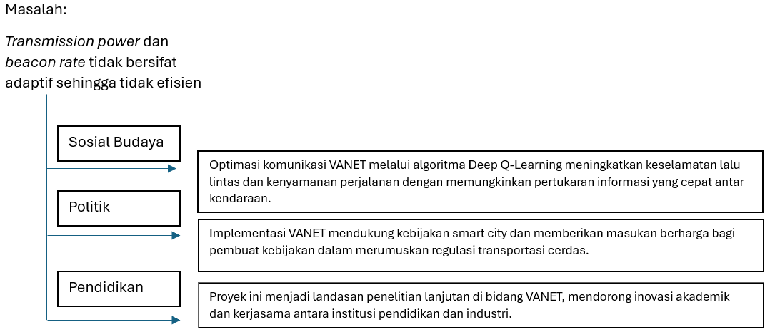
Gbr. 1. Analisis umum

REFERENSI

[1] F. Goudarzi, H. Asgari, and H. S. Al-Raweshidy, ‘‘Fair and stable joint beacon frequency and power control for connected vehicles,’’ Wireless Netw., vol. 25, pp. 1–12, Nov. 2019.
[2] J. Aznar-Poveda, A.-J. Garcia-Sanchez, E. Egea-Lopez, and J. Garcia-Haro, ‘‘MDPRP: A Q-Learning approach for the joint control of beaconing rate and transmission power in VANETs,’’ IEEE Access, vol. 9, pp. 10166–10178, 2021.
[3] H. Ye, G. Y. Li, and B.-H. F. Juang, ‘‘Deep reinforcement learning based resource allocation for V2V communications,’’ IEEE Trans. Veh. Technol., vol. 68, no. 4, pp. 3163–3173, Apr. 2019.
[4] A. Triwinarko, S. Cherkaoui and I. Dayoub, "Performance of PHY/MAC Cross-Layer Design for Next-Generation V2X Applications," 2022 IEEE International Conference on Internet of Things and Intelligence Systems (IoTaIS), BALI, Indonesia, 2022, pp. 98-104, doi: 10.1109/IoTaIS56727.2022.9975999.
[5] B.-M. Cho, M.-S. Jang, and K.-J. Park, ‘‘Channel-aware congestion control in vehicular cyber-physical systems,’’ IEEE Access, vol. 8, pp. 73193–73203, 2020

LAMPIRAN 1

Formulir Pendaftaran Tugas Akhir I & Seminar (FPTA1)

- Data Mahasiswa

Nama : Muhammad Alief Fauzan Bariadi

NIM : 18121031

Program Studi : Teknik Telekomunikasi

Nama Dosen Wali : Dr. Ir. Ian Josef Matheus Edward, M.T.
NIP Dosen Wali : 196811061994031000

- Persyaratan Mengambil Tugas Akhir I & Seminar [Lingkari jawaban yang sesuai]

- Jumlah matakuliah yang telah lulus ≥ 104 SKS?
Ya Tidak

- Mengambil kredit ET 4090 Tugas Akhir I dan Seminar di Form Rencana Studi?
Ya Tidak

Persyaratan 1 dan 2 dipenuhi? Ya Tidak

- Tugas Akhir Yang Akan Dilaksanakan

Topik/Judul : Pengembangan sistem dan skenario experiment power transmission dan data rate/modulation adaptation pada vehicular communication
Deskripsi singkat :
Tim Pembimbing : 1. Prof. Dr. Ir. Nana Rachmana Syambas, M.eng (Ketua)

2. Dr. Ing. Eueung Mulyana, S.T, M.Sc (Anggota)

3. Galih Nugraha Nurkahfi, M.T (Anggota)

Bandung, 10 Oktober 2024
Menyetujui, Dosen Wali

(Dr. Ir. Ian Josef Matheus Edward, M.T.)
NIP: 196811061994031000

LAMPIRAN 2. Curriculum Vitae
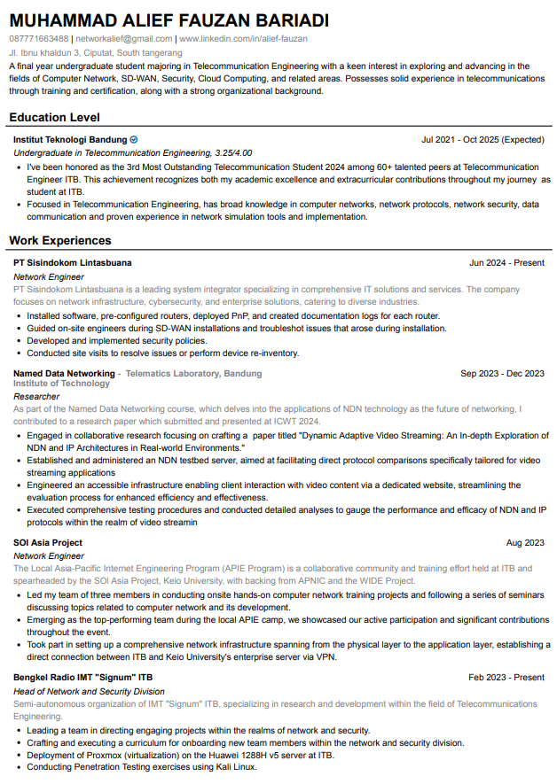

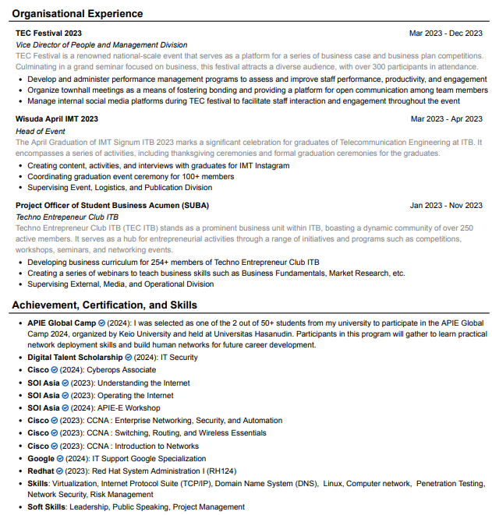

LAMPIRAN 1

Formulir Pendaftaran Tugas Akhir I & Seminar (FPTA1)

- Data Mahasiswa

Nama : Syah Muafa Al Kautsar

NIM : 18121019

Program Studi : Teknik Telekomunikasi

Nama Dosen Wali : Dr. Ing. Chairunnisa, S.T, M.T.

NIP Dosen Wali :

- Persyaratan Mengambil Tugas Akhir I & Seminar [Lingkari jawaban yang sesuai]

- Jumlah matakuliah yang telah lulus ≥ 104 SKS?
Ya Tidak

- Mengambil kredit ET 4090 Tugas Akhir I dan Seminar di Form Rencana Studi?
Ya Tidak

Persyaratan 1 dan 2 dipenuhi? Ya Tidak

- Tugas Akhir Yang Akan Dilaksanakan

Topik/Judul :
Deskripsi singkat :
Tim Pembimbing : 1. ……………………(Ketua)

2…………………… (Anggota)

3……………………. (Anggota)

Bandung, / / 2024
Menyetujui, Dosen Wali

(…………………………………)
NIP:

LAMPIRAN 2. Curriculum Vitae


Personal Information
Full Name :
Gender :
Birth Place and Date :
Nationality :
Religion :
Phone Number :
Email :

Academic Status
University:
Major :
Semester :

Education
Institutions | City and Province | Year
SMAN 415 Diwek | West Jakarta, DKI | July 2007 – June 2010
Institut Teknologi Bandung | Bandung, West Java | August 2010 - present

Personal Achievements
Awards | Year | Description
Mendali Emas PON XXXII cabang Pencak Silat | 2065 | ....
Beasiswa Prestasi | 2012 – 2013 | A scholarship given annually by corporation known ....

Supporting Activities and Trainings
Activities and Trainings | Period | Place
Avrologi seminar | October 2010 | ITB, Bandung
Arkavidia informatics seminar | February 2011 | ITB, Bandung
ITB English Conversation Class | February 2012 - May 2012 | ITB, Bandung
Robocool : Line Follower Robot Workshop | March 2012 | ITB, Bandung
Nation Building Beswan 2012 training program | November 2012 | Semarang
Character Building Beswan, 2013 training program | January 2013 | Lembang, Bandung
BNI Entrepreneurship Seminar | November 2012 | ITB, Bandung
ITB Entrepreneurship Challenge Seminar | February 2013 | ITB, bandung
Leadership Development Beswan Djarum 2013 training program | January 2013 – February 2013 | Central Jakarta

Organizational Experience
Organizations | Title | Period | Descriptions
SMAN 415 English Club | Treasurer | 2008 - 2009 | Organized club monetary
SMAN 415 Taekwondo Unit | Chairman | 2008 - 2009 | Organized training sessions and competitions

Work Experience
Work | Year | Description
Internship at GAP Investment Corporation. | 2013 | Doing several works of maintenance and data processing about networks and BSCs.
Lab Assistant in Laboratorium Dasar Teknik Telekomunikasi | 2013 | Assistant of Digital System Lab Work and Digital Signal Processing Lab Work.

Skills and Hobbies
Language Skills : Indonesian (Native), English (Advanced)
Computer Skills : C++, VHDL, PCB design, Microsoft Office
Hobbies and interests : Sightseeing, Learning about gadgets, leadership
Others : Interested in doing field project or research.

